Pernyataan Bebas Plagiarism

Saya yang bertanda tangan di bawah ini :
Nama : Dwi Sundariyati, S.I.P
NIM : 22200012062
Fakultas : Pascasarjana UIN Sunan Kalijaga Yogyakarta
Program Studi/ : Interdiciplinary Islamic Studies
Konsentrasi : Ilmu Perpustakaan dan Informasi
Dengan ini menyatakan bahwa artikel saya yang berjudul “ Urgensi Kelas Literasi Informasi bagi Mahasiswa di Perpustakaan Universitas Muhammadiyah Gombong” menyatakan bahwa saya tidak melakukan kegiatan plagiarisme dalam penulisan artikel ini. Jika dikemudain hari ditemukan kecurangan dalam artikel saya, saya bersedia menanggung akibatnya.
Demikian surat pernyataan saya dibuat dengan sebenar- benarnya.

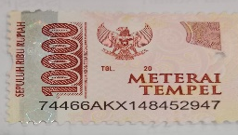
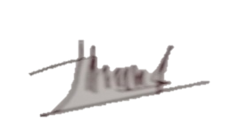
Yogyakarta, 22 February 2023

(
(Dwi Sundariyati)

